**Самособирающиеся производные клозо-декабората [B10H10]2-. Синтез  
 и физико-химические свойства**

***Поморцева К.И.***

*Студент, 5 курс специалитета*

*Российский химико-технологический университет им. Д.И. Менделеева, Факультет химико-фармацевтических технологий и биомедицинских препаратов, Москва, Россия*

*E-mail: pomortsevaxenia@yandex.ru*

Клозо-декаборат [B10H10]2- – это кластерное соединение бора, обладающее уникальными свойствами и строением, перспективное для бор-нейтронозахватной терапии рака (БНЗТ). Основной проблемой внедрения БНЗТ в клинику является низкая биодоступность борсодержащих соединений и отсутствие у них избирательности в отношении опухолевых клеток. Поэтому перспективным направлением является разработка систем доставки соединений бора с избирательным накоплением в опухолевых тканях и клетках. Интересный подход к созданию систем доставки противоопухолевых препаратов – это получение амфифильных конъюгатов лекарственных средств с природным тритерпеном - скваленом, которые способны к образованию в водных средах устойчивых самособирающихся наноассоциатов.

Задачей работы было получение амфифильных конъюгатов клозо-декабората со скваленом, способных к самоассоциации в воде и буферных растворах.

Производные клозо-декабората были получены по схеме 1 в соответствии с описанной методикой [1].

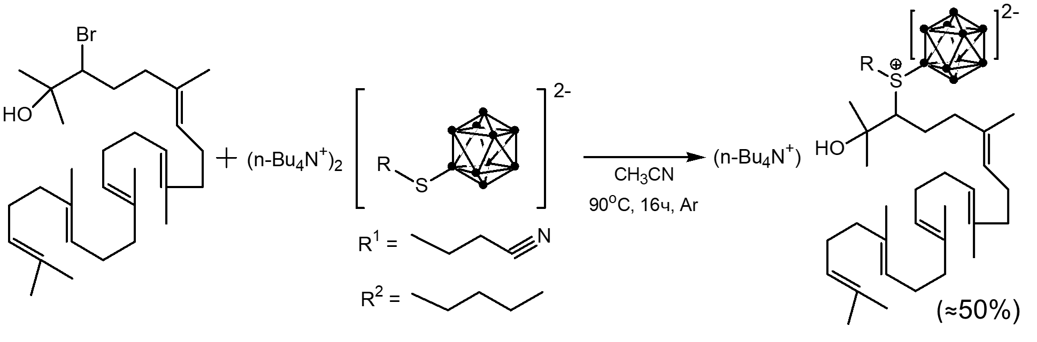

Схема 1. Синтез скваленированных производных клозо-декабората

Для полученных конъюгатов была исследована способность к формированию самособирающихся наноассоциатов, которые получали методом наноосаждения и охарактеризовывали по среднему гидродинамическому диаметру, распределению по размерам и дзета-потенциалу сразу после получения и после хранения (Табл. 1).

Таблица 1. Характеристики наноассоциатов (n-Bu4N)[2-B10H9S(СН2СН2СN)C30H51O**]**

|  |  |  |  |  |
| --- | --- | --- | --- | --- |
| Время, дни | Среда | Z-Average, нм | PDI | Zp, мВ |
| 1 | Вода | 186,6 ± 1,5 | 0,068 ± 0,010 | - 42,1 ± 0,5 |
| 1 | PBS | 182,2 ± 0,8 | 0,076 ± 0,024 | - 28,0 ± 0,4 |
| 30 | Вода | 189,9 ± 2,8 | 0,065 ± 0,021 | - 42,5 ± 0,7 |
| 30 | PBS | 192,6 ± 4,0 | 0,084 ± 0,008 | - 33,5 ± 0,6 |

Были получены конъюгаты на основе клозо-декабората и сквалена, которые способны к образованию стабильных самособирающихся наноассоциатов размером около 180-200 нм, которые могут быть интересны для дальнейшего изучения их накопления в клетках.

*Автор выражает благодарность руководителям Калистратовой А.В. и Кубасову А.С. Работа выполнена при финансовой поддержке гранта РНФ 23-73-00082.*

**Литература**

1. Kubasov A.S. et al. Theoretical and experimental comparison of the reactivity of the sulfanyl-closo-decaborate and sulfanyl-closo-dodecaborate anions and their mono-S-substituted derivatives // Polyhedron. Elsevier Ltd, 2021. Vol. 206. P. 1–10.